附件： 供应商报价表
序号 | 物资名称 | 品牌 | 技术要求 | 参考图片 | 单位 | 最高限价（单价：元） | 供应商报价（单价：元）
1 | 挂锁 | 三环 | φ50锁体铸钢材质，内部锁芯为铜质 | 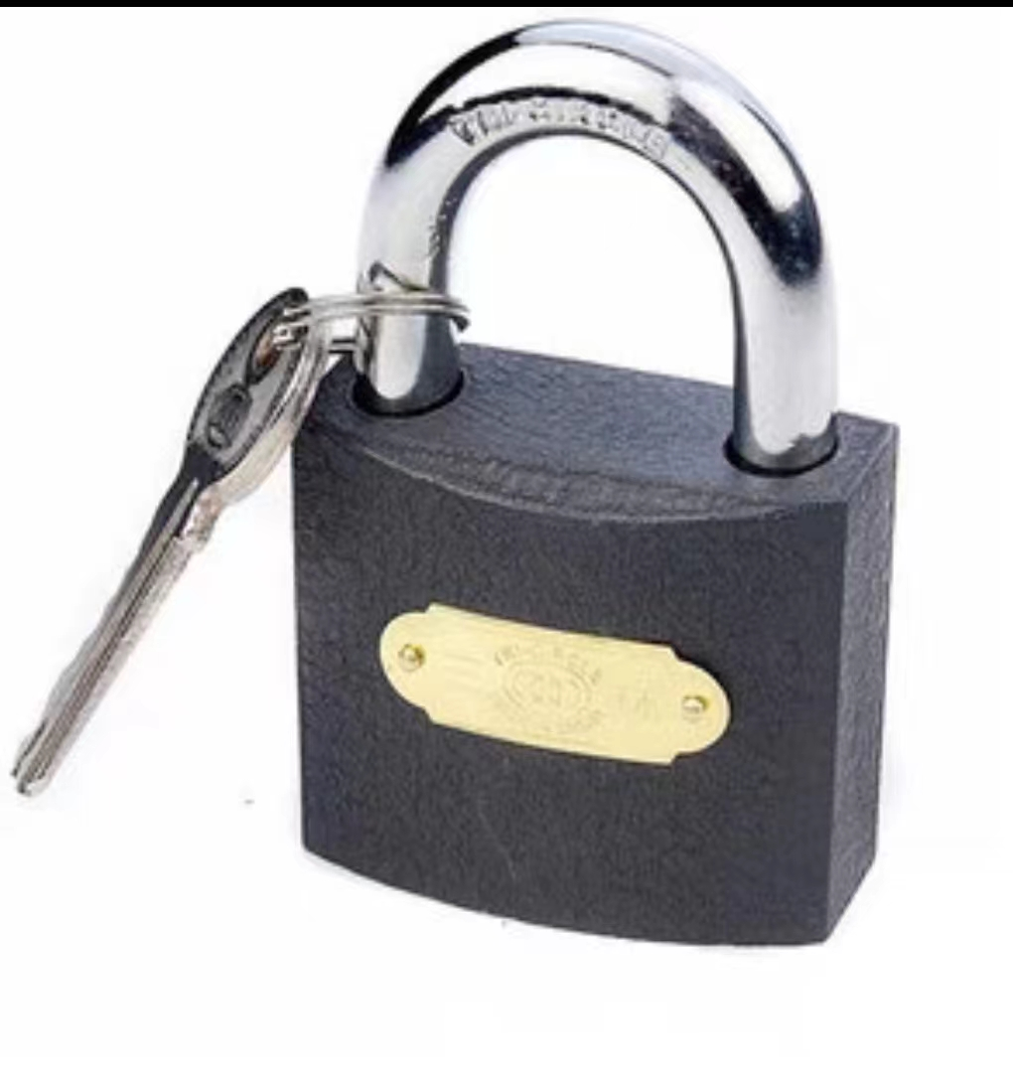 | 把 | 10.00
2 | 挂锁 | 三环 | φ38锁体铸钢材质，内部锁芯为铜质 |  | 把 | 8.00
3 | 链条锁 |  | 合金钢/带胶皮 0.8米 | 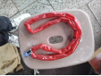 | 根 | 20.00
4 | 链条锁 |  | 合金钢/不带胶皮 1米 | 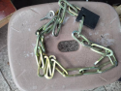 | 根 | 20.00
5 | 不锈钢衣钩 |  | 304不锈钢6钩 | 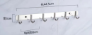 | 个 | 19.00
6 | 不锈钢衣钩 |  | 304不锈钢3钩 | 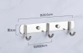 | 个 | 10.00
7 | 电波钟 | 北极星 | 带日历、温度 15寸 | 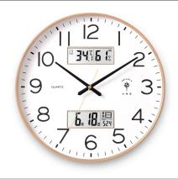 | 个 | 105.00
8 | 活动扳手 | 世达 | 清晰刻度，表面镀珍珠镍 10寸 25cm | 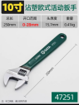 | 把 | 35.00
9 | 鸡肠带 |  | 53米 1cm宽 | 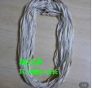 | 把 | 10.00
10 | 脚踏式垃圾桶（加厚） |  | PP 材质，高强度、耐寒、不变形、抗冲击，20L | 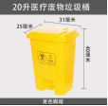 | 个 | 40.00
11 | 脚踏式垃圾桶（加厚） |  | PP 材质，高强度、耐寒、不变形、抗冲击，40L | 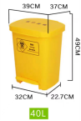 | 个 | 60.00
12 | 脚踏式垃圾桶（加厚、带缓冲） |  | PP 材质，高强度、耐寒、不变形、抗冲击，60L | 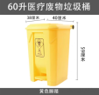 | 个 | 90.00
13 | 脚踏式垃圾桶（加厚、带缓冲） |  | PP 材质，高强度、耐寒、不变形、抗冲击，80L | 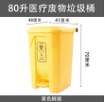 | 个 | 110.00
14 | 脚踏式垃圾桶（加厚） |  | PP 材质，高强度、耐寒、不变形、抗冲击，240L | 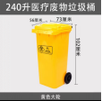 | 个 | 190.00
15 | 蓝色垃圾桶加厚（带盖） |  | PP 材质，高强度、耐寒、不变形、抗冲击50L | 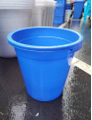 | 个 | 50.00
16 | 毛巾 | 洁丽雅 | 纯棉 74cm*34cm 重量95克 | 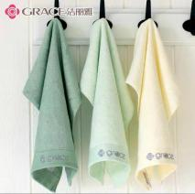 | 条 | 10.00
17 | 灭蚊器 | 彩虹 | 常规 | 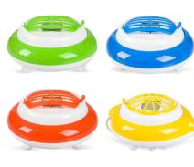 | 个 | 20.00
18 | 灭蚊药片 | 彩虹 | 30片 | 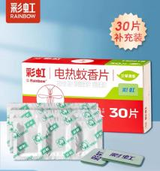 | 盒 | 12.00
19 | 婴儿 沐浴袋 |  | 食用级PE材质耐高温环保无毒 60*65 | 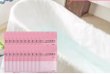 | 个 | 0.35
20 | 奶嘴 | 爱得利 | NB02 十字孔 | 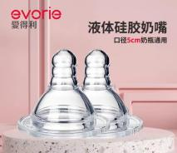 | 个 | 6.00
21 | 排拖帕 |  | 金属杆，可伸缩，双排交错齿，可拆卸清洗40cm*15cm | 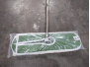 | 把 | 18.00
22 | 杀虫剂 | 枪手 | 960ml | 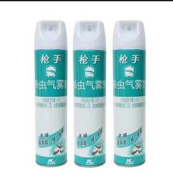 | 瓶 | 15.00
23 | 收纳箱 |  | PP 材质，高强度、耐寒、不变形、抗冲击635*465*375mm | 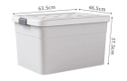 | 个 | 50.00
24 | 收纳箱 |  | PP 材质，高强度、耐寒、不变形、抗冲击565*415*325mm | 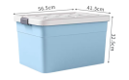 | 个 | 35.00
25 | 收纳箱 |  | PP 材质，高强度、耐寒、不变形、抗冲击475*350*275mm | 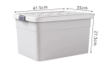 | 个 | 25.00
26 | 收纳箱 |  | PP 材质，高强度、耐寒、不变形、抗冲击410*280*230mm |  | 个 | 20.00
27 | 塑料方筛 加厚 |  | 环保食品级原料 一体成型，无扣件，韧性强395*300*110mm | 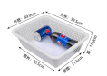 | 个 | 12.00
28 | 塑料方筛 加厚 |  | 环保食品级原料 一体成型，无扣件，韧性强350*260*100mm | 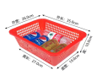 | 个 | 10.00
29 | 塑料方筛 加厚 |  | 环保食品级原料 一体成型，无扣件，韧性强300*225*90mm | 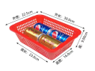 | 个 | 8.00
30 | 塑料条篓 |  | 环保食品级原料 一体成型，无扣件，韧性强300*150*50mm | 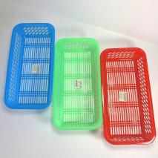 | 个 | 4.00
31 | 塑料桶 （带盖） |  | PP 材质，高强度、耐寒、不变形、抗冲击，295*200*250mm | 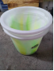 | 个 | 9.00
32 | 塑料桶 （带盖） |  | PP 材质，高强度、耐寒、不变形、抗冲击，325*225*275mm | 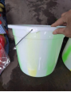 | 个 | 12.00
33 | 透明皂 | 立白 | 205g | 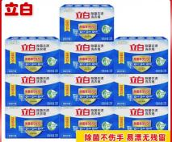 | 块 | 4.00
34 | 洗衣粉 | 太渍 | 1000g | 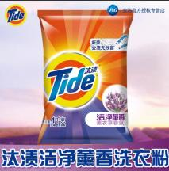 | 包 | 17.00
35 | 线手套 |  | 棉线，柔软舒适 | 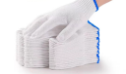 | 双 | 1.70
36 | 橡皮筋 |  | 高弹力黄色 直径4.3cm | 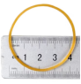 | 斤 | 17.00
37 | 小方毛巾 |  | 纯棉 30*30cm 50g | 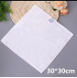 | 根 | 3.20
38 | 粘钩 （单个） | 百利洁 | 强粘，10kg | 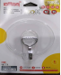 | 个 | 4.50
39 | 沐浴露 | 青蛙王子 | 1.18L | 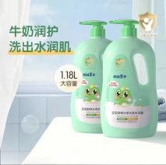 | 瓶 | 40.00
40 | 门锁 |  | 锌合金或不锈钢材质，长度23cm，整锁重量不低于1.3KG锁芯钥匙用铜材质. | 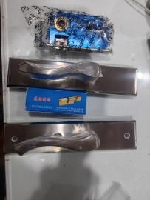 | 把 | 105.00
41 | 球型锁 |  | 不锈钢材质，表面光滑，整体重量不低于0.7KG | 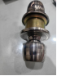 | 把 | 35.00
42 | 应急电筒 |  | 长210mm，高105mm，续航16小时及以上，锂电池，带侧灯 | 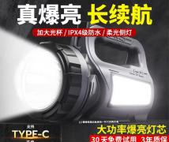 | 个 | 90.00
43 | 工业盐 |  | 细颗粒  无杂质 |  | 斤 | 1.00
44 | 移动式输液泵架 |  | 材质304不锈钢，输液架外管直径32MM，长1米，轮子带刹车，整体重量4KG | 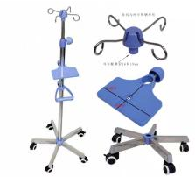 | 个 | 260.00
45 | 小蜜蜂扩音器 | 易相随 | 无线三合一，ABS外壳，2300AH锂电池 | 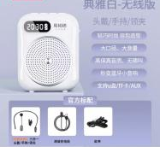 | 个 | 180.00
46 | 手手术拖鞋 |  | 防穿刺、加厚减震，EVA材质，十字防滑，跟高3cm，七孔透气 | 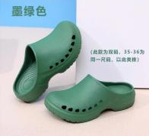 | 双 | 55.00

